种植地一：光明区凤凰街道鹅颈水库（属水源保护区）
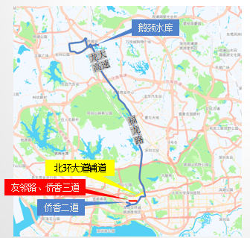

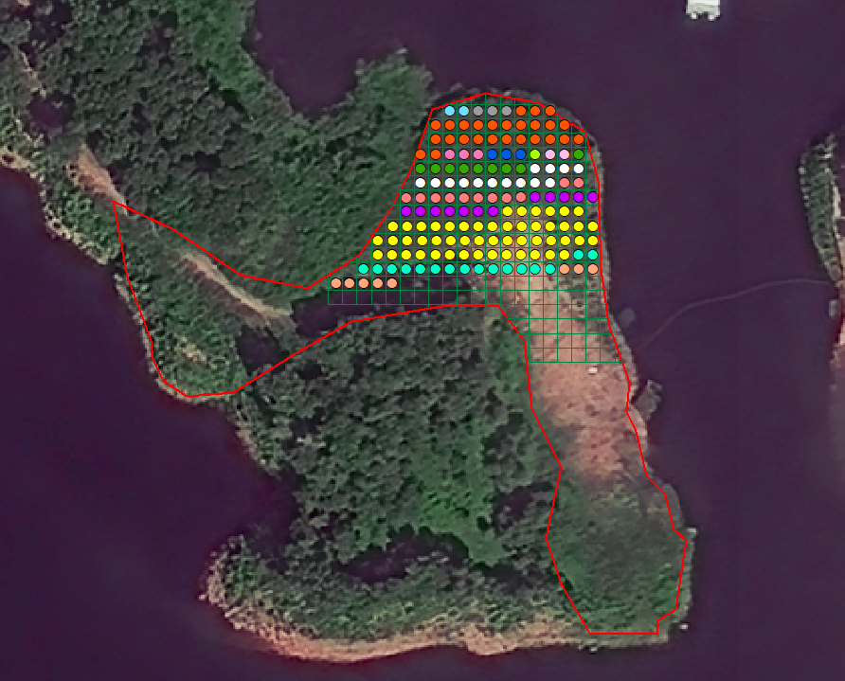

种植地二：龙岗区坂田街道杨美村麻竹山林地（属林地）
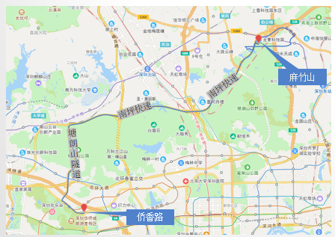

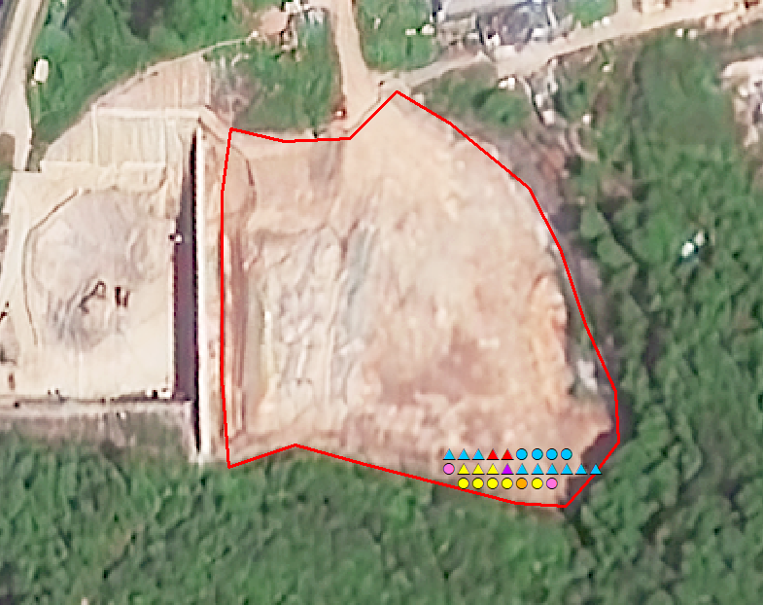

种植地三：福田区华富街道福田区华富街道泥岗西路西侧黄木岗地铁站12b口至梅岗路路口间绿地、泥岗西路西侧梅岗路路口至乐山居间绿地（属市政绿地）
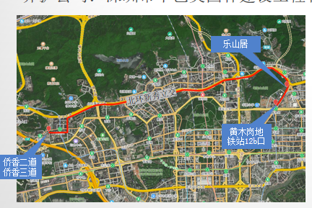

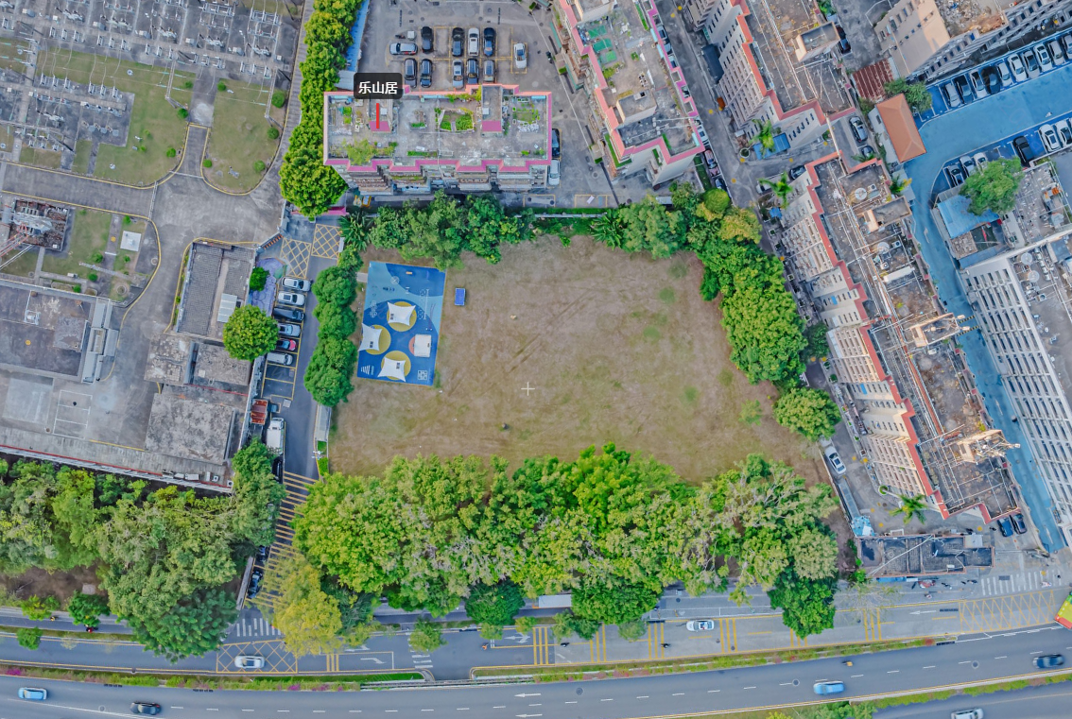

种植地四：福田区梅林街道梅山街绿地
